2013年12月2日

進捗状況

前々回ご指摘があった以下の課題をやりました．

* 1.GitHub APIを使う練習

2.結果が大量にある場合の処理の原理（参考）

3.GitHubから複数ページにわたるデータを取得する方法

4.GitHub APIで取得したデータの処理方法　を触ってみる．

* 3と4をやって，矢吹先生が用意してくださった行動履歴を，前に手作業で作ったデータと比較してみる．
* 「応用方法.md」に成果物候補を書いておく

以上の3点をやりました．

* 1.GitHub APIを使う練習

2.結果が大量にある場合の処理の原理（参考）

3.GitHubから複数ページにわたるデータを取得する方法

4.GitHub APIで取得したデータの処理方法　　　を触ってみる．

・一通り触ってみました．分からない部分は研究室のみんなと協力してやりました．

まだ多少不慣れなところもあるので時間を見つけて徐々にやっていきます．

* 3と4をやって，矢吹先生が用意してくださった行動履歴を，前に手作業で作ったデータと比較してみる．

・矢吹先生が用意してくださった行動履歴データをもとに2013/11/19の18時に取得した結果に出たデータと関口が手入力で作ったデータを比較，検証してみる．

まず，

Pythonapi.pyhttps://api.github.com/users/taroyabuki/events>events-yabuki-20131119.txtで読み込みました．

個人の活動の日時とタイプを一覧表示するので

./jq '.created_at,.type' events.txt | awk '{ printf($0); if (NR % 2 == 0) printf("\n"); else printf(","); }'　に > events-yabuki-20131119.txtをつけcsv化し，

pythonapi.py"https://github.com/taroyabuki/yabukilab/blob/master/library/github/events-yabuki-201311191800.txt" > events-yabuki.txtとして保存し，　で開きエクセルで表示しました．

また，今回の調査でAPIと手入力の違いがわかりました．

・GithubのAPIのでは大きく分けて「IssuesEvent」「IssuesCommentEvent」「PushEvent」「GollumEvent」の4つに分けられる．

・関口の手入力のcommitは「PushEvent」「GollumEvent」「IssuesCommentEvent」，Issuesは「IssuesEvent」となることが分かった．

・「IssuesEvent」はIssuesを作成した，クローズした動作の二つを指す？

・「IssuesCommentEvent」はIssuesにコメントした際の動作．

・「PushEvent」はGithubにPushした動作．

・「GollumEvent」は先生のwikiの更新の動作．

・手入力では一か月過ぎたIssuesの詳しい日付はわからなかったが，APIでは細かな時間が分かるようになった．

・ただ，今の段階ではAPIが出した結果で誰に何をしたのかというデータはでていない？ため，手入力では2013年9月25日に「清水のレジュメにコメント」とあってもAPIでは「IssuesCommentEvent」と表記されてしまう．

APIでは矢吹先生がいつ上記の4つの行動をしたのかしかわからないのかも．

・つまり手入力で得たデータとAPIで得たデータを比べるのは大雑把（日付単位なら理解できる）に難しいことが分かりました．

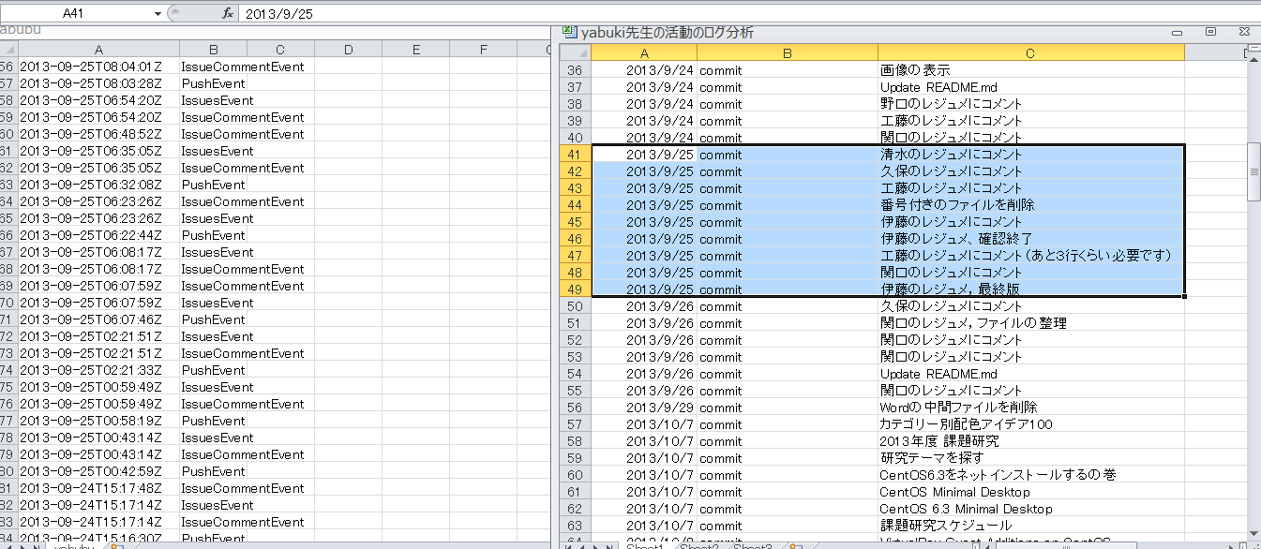

右が関口の手入力データ，左が今回APIで得た先生の行動履歴のデータ．

* 「応用方法.md」に成果物候補を書いておく

・こういうデータで何をしようとしているのか，「応用方法.md」に書いておく．

* 働き過ぎを検出して，メンバの体調管理に役立てる．

* 長時間活動記録がないというような異常に気付きやすくする．

* F2FではないプロジェクトにおいてのPM手法を明らかにする．

* OSSプロジェクトが成功したか失敗したのかわかりやすくする．

を候補に挙げました．

一定時間コミットが無いと自動的に知らせが来る何かを作る．

APIを参考にし，個人のコミットのパターンや時間変化の周期を自動で考える何かを作る．

　　メンバの体調，健康管理につながる．　OSSプロジェクト上の心電図．

コミットだけでなく，今回の調査で出た「IssuesEvent」「IssuesCommentEvent」「PushEvent」「GollumEvent」の4つの周期を考えるのもありかな

宿題

APIで取得するデータの変更（矢吹）

現状「いつ・何を」

更新「いつ・どのプロジェクトで・何を」

清水・久保のプロジェクトリストから，プロジェクトを1つ選んで，

そこに関わっている人全員の，行動履歴を調べる．

（これはあくまで例）

まずは4パターンの円グラフ？

10人いたら，4つの円グラフ

|  |  |  |  |  |
| --- | --- | --- | --- | --- |
|  | Issue | IssueComment | Push | Gollum |
| メンバA | 0.1 | 0.7 | 0.1 | 0.1 |
| メンバB | 0 | 0.2 | 0.8 | 0 |
| メンバC |  |  |  |  |

プロジェクトの役割分担の様子がわかる．